PROJET SUR UN GENERATEUR DE MOTS DE PASSE EN PYTHON

GROUP :
-MAZOUZ SAFOUANE
-SEGHIR OUALI KHALIL
-BENLEULMI MOHAMED ZOHEIR

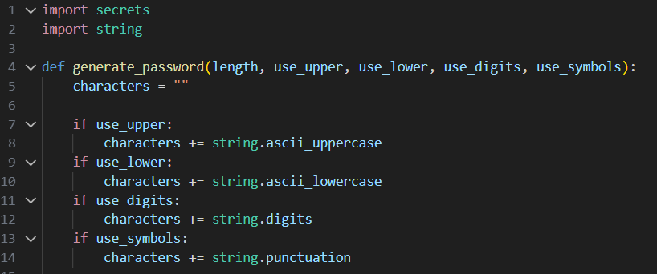

Rapport sur le Générateur de Mots de Passe en Python

But du code
Le but de ce programme est de générer un mot de passe sécurisé selon les préférences de l’utilisateur.
Plus précisément, il permet à l’utilisateur de :

✔ Choisir la longueur du mot de passe
- Minimum recommandé : 8 caractères

✔ Choisir les types de caractères à inclure :
- Lettres majuscules (A–Z)
- Lettres minuscules (a–z)
- Chiffres (0–9)
- Symboles (!@#$%^&* ...)

✔ Obtenir un mot de passe aléatoire et sécurisé
Grâce au module secrets, le mot de passe généré est :
- aléatoire de manière cryptographiquement sûre
- très difficile à deviner
- adapté pour la sécurité (comptes, plateformes, etc.)

- Introduction :
Ce programme permet de générer des mots de passe sécurisés selon les préférences de l'utilisateur. Il utilise le module "secrets", conçu pour la génération cryptographiquement sûre, idéal pour créer des mots de passe robustes.
- Bibliothèques utilisées- secrets :
génération aléatoire sûre.- string : fournit les ensembles de caractères (majuscules, minuscules, chiffres, symboles).
3. Fonctionnement du programme :
3.1. Fonction generate_password() Elle prend en paramètres :
- length : longueur du mot de passe.
4. Programme principal L'utilisateur :
- use_upper : majuscules.
- use_lower : minuscules.
- use_digits : chiffres.
- use_symbols : symboles.
La fonction construit une liste de caractères autorisés, vérifie qu'au moins un type est sélectionné, puis génère un mot de passe avec secrets.choice().
- saisit la longueur du mot de passe.
- choisit les types de caractères à inclure.
- reçoit un mot de passe généré automatiquement.
5. Sécurité du mot de passe Points forts :
- Utilisation de secrets.choice pour une sécurité maximale.
- Personnalisation complète.
- Longueur minimale recommandée.
Améliorations possibles :
- Forcer au moins un caractère de chaque type sélectionné.
- Ajouter un indicateur de force.
- Génération multiple.
- Interface graphique.
6. Exemple d'exécution Password Generator--------------------------------------- Enter password length (min 8): 12
Include uppercase letters (A-Z)? (y/n): y
Include lowercase letters (a-z)? (y/n): y
Include digits (0-9)? (y/n): y
Include symbols (!@#$...)? (y/n): n
Your password: GvfRk32LpQae Length: 12 characters 7
Conclusion Ce générateur est un outil simple, efficace et sécurisé pour créer des mots de passe robustes.
7.Erreurs liées à la saisie de l’utilisateur
a) ValueError lors de la conversion en entier
length = int(input("Enter password length (min 8): "))
Cause : L’utilisateur saisit quelque chose qui n’est pas un nombre ("abc", "12.5", etc.).
Solution : Vérifier que l’entrée est un entier avant la conversion, ou entourer de try/except (ce que tu fais déjà).
b) Longueur inférieure à 8
Symptôme : L’utilisateur saisit un nombre < 8.
Comportement actuel : Le programme affiche un avertissement et impose une longueur minimale.
Solution : Rien de critique, c’est déjà géré.
c) Aucun type de caractère sélectionné
if not characters:
return "Error: You must select at least one character type!"
Cause : L’utilisateur répond n à toutes les questions (majuscule, minuscule, chiffres, symboles).
Conséquence : Impossible de générer un mot de passe.
Solution : Afficher un message clair et redemander la sélection.
8.Erreurs possibles liées au code
a) Utilisation de secrets.choice sur une chaîne vide
Se produit si characters est vide.
Conséquence : IndexError ou résultat incorrect.
Solution : Vérification déjà incluse (if not characters).
b) Longueur négative ou nulle
Si l’utilisateur saisit 0 ou un nombre négatif, range(length) ne fonctionnera pas comme prévu.
Solution : Forcer length = max(8, length) ou redemander une valeur positive.
c) Entrées autres que y/n
Si l’utilisateur écrit autre chose (oui, non, 1, 0), input(...).lower() == 'y' renverra False par défaut.
Conséquence : Peut générer un mot de passe avec moins de types de caractères que prévu.
Solution : Ajouter validation stricte avec boucle while.
d) Entrées non numériques pour length
Actuellement, déjà géré avec try/except ValueError.
Message d’erreur : "Error: Please enter a valid number".
9. Problèmes de sécurité potentiels
Si tu autorises des longueurs très grandes (>1000), le programme peut devenir lent.
string.punctuation contient tous les symboles ASCII, y compris certains qui pourraient poser problème dans certaines applications web (ex : \, ", ').
Solution : Limiter la longueur et filtrer certains symboles si nécessaire.

10. Challenge rencontrés

Défis de Logique & Algorithme

1. Distribution des Caractères
- Garantir qu'au moins un caractère de chaque type sélectionné apparaît
- Éviter les motifs prévisibles (ex: toutes les majuscules au début)
- Équilibrer l'aléatoire avec les exigences

2. Cas Limites
- Que faire si la longueur est inférieure au nombre de types de caractères sélectionnés ?
- Que faire si l'utilisateur entre 0 ou une longueur négative ?
- Que faire si aucun type de caractère n'est sélectionné ?

3. Qualité de l'Aléatoire
- Comprendre la différence entre les modules random et secrets
- Assurer la sécurité cryptographique des mots de passe
- Éviter la sélection biaisée de caractères

Défis de Validation des Entrées

1. Erreurs d'Entrée Utilisateur
- Entrée non numérique pour la longueur
- Réponses inattendues (pas 'y' ou 'n')
- Gestion des entrées vides
- Valeurs de longueur très grandes (problèmes de mémoire)

2. Nettoyage des Entrées
- Gestion des espaces blancs dans les réponses
- Sensibilité à la casse ('Y' vs 'y')
- Plusieurs caractères entrés quand on en attend un seul

Défis d'Expérience Utilisateur

1. Problèmes d'Utilisabilité
- Questions oui/non répétitives (pourrait utiliser des cases à cocher dans une interface graphique)
- Aucun moyen de régénérer sans redémarrer
- Impossible de sauvegarder ou copier le mot de passe facilement
- Pas de retour sur la force du mot de passe

2. Accessibilité
- Distinguer les caractères similaires (0 vs O, 1 vs l vs I)
- Pas d'option pour exclure les caractères ambigus
- Lecture de longs mots de passe depuis le terminal
Conclusion
Ce projet de générateur de mots de passe en Python a permis de mettre en pratique plusieurs notions essentielles de programmation, comme la gestion des chaînes de caractères, l’utilisation de modules sécurisés (secrets) et la création d’une interface utilisateur simple. L’outil produit des mots de passe fiables et personnalisables, ce qui répond aux exigences de sécurité actuelles. Grâce à sa modularité, il peut être facilement amélioré en ajoutant de nouvelles fonctionnalités, telles que la génération par lots, l’analyse de force ou encore l’intégration d’une interface graphique plus avancée. Ce projet constitue donc une base solide pour développer des applications orientées sécurité et pour progresser dans la programmation Python.

